УДК 621.3.049.77

СРАВНИТЕЛЬНЫЙ АНАЛИЗ МИКРОПРОЦЕССОРОВ,

ПРЕДНАЗНАЧЕННЫХ ДЛЯ УПРАВЛЕНИЯ ЭЛЕКТРОДВИГАТЕЛЕМ

П.А. Казелин, В.А. Емашов

Омский государственный технический университет, г.Омск, Россия

*В статье рассматриваются отечественные и импортные микроконтроллеры, основная область применения которых – управление электроприводом. Приводится общая информация о ядре Cortex, который является основой описанных в статье микропроцессорных систем управления электродвигателем. В статье сравниваются характеристики микропроцессоров, проводится анализ, и приводится конечный выбор определенного микроконтроллера для управления электродвигатем.*

*Ключевые слова: Микропроцессорная система, микроконтроллер, Cortex, СБИС, структурная схема.*

В процессе проектирования микропроцессорной системы главная задача зачастую заключается в выборе наилучшего состава элементов системы и, прежде всего, самого процессора, обеспечивающих получение максимально возможной эффективности работы системы. [1]

В мире электроники уже давно присутствует одночиповое исполнение микропроцессорных систем, в которых все опорные устройства интегрированы в один элемент, называемый микроконтроллером. Перед нами стоит задача выбора микроконтроллера, который можно использовать для управления электроприводом. Хотя выбор продукции той или иной компании для реализации конкретного проекта основывается на многих критериях, и сформулировать более или менее четкую методику выбора очень сложно, мы все-таки постараемся разобраться на примере нескольких моделей разных фирм-производителей, какие из представленных на данный момент на рынке микроконтроллеров подходят для данной задачи.

На сегодняшний день одними из популярных микроконтроллеров являются устройства с вариантом ядра Cortex. Процессор Cortex основан на новой архитектуре ARMv7, и является одним из наиболее современных микропроцессоров компании ARM. Устройство получилось достаточно дешевым и при этом высокопроизводительным.

Семейство процессоров основано на единой архитектуре, но в компании ARM было решено разбить ее на несколько классов, в зависимости от области использования. В результате этого маркетингового хода линейка разделилась на три ветви: Cortex-А, Cortex-R и Cortex-М. Градация семейства Cortex представлена на рисунке 1.

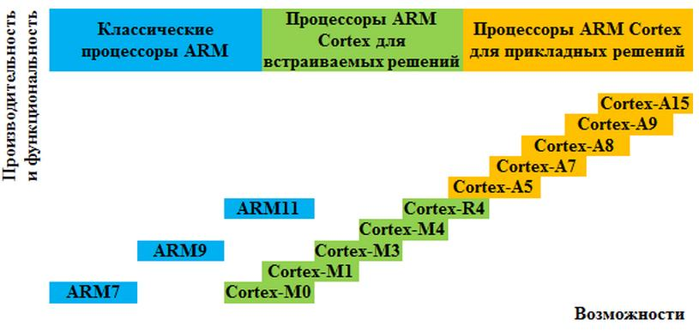

Рисунок 1 – Градация семейства Cortex

Cortex-M – 32-разрядные процессоры для встраиваемых решений, пришедшие на смену 8- и 16-разрядным микроконтроллерам встраиваемых систем. Cortex-M обладает массой достоинств новой архитектуры, при этом среди всей линейки Cortex обладает самым низким энергопотреблением, минимальным тепловыделением, и, наряду с высокой производительностью, имеет небольшие габариты. [3]

Процессор Cortex-M имеет все основные, присущие микроконтроллеру, элементы. Память, суммарным объемом 4 гигабайта, четко разделена на области кода программы, оперативной памяти, резервов системы и устройств ввода-вывода. Cortex-M выполнен по Гарвардской архитектуре и, поэтому, имеет несколько шин, позволяющих выполнять операции параллельно. Семейство Cortex имеет возможность оперировать с фрагментированными данными (unaligned data), что также отличает его от предшествующих архитектур ARM. Этим гарантируется максимальная эффективность использования внутреннего статического ОЗУ. [4]

На базе ядра ARM Cortex-M разработано много микроконтроллеров, и, что немаловажно, отечественный производитель старается не отставать от мирового рынка электроники.

В НИИЭТ, г.Воронеж, разработана микросхема К1921ВК01Т. Она представляет собой СБИС 32-разрядного микроконтроллера, основанного на базе ядра ARM Cortex-M4F, который принадлежит линейке процессоров ARM для встраиваемых решений и используется в широком спектре потребительских приложений, включая и системы управления электродвигателями. Микросхема К1921ВКО1Т имеет большой набор цифровой и аналоговой периферии, поэтому может применяться в различных системах цифровой обработки сигналов, требующих точных аналогово-цифровых и цифро-аналоговых преобразований, в системах управления и сбора информации. У микроконтроллера широкая область применения, но основной сферой является электропривод.

Для более удобной работы с устройством, и для его большей совместимости использовалась архитектура блоков управления электроприводами, используемая в контроллерах TMS320х компании Texas Instruments, которая была доработана с учетом опыта применения этих контроллеров в системах управления электроприводами. [5]

Структурная схема микроконтроллера представлена на рисунке 2.

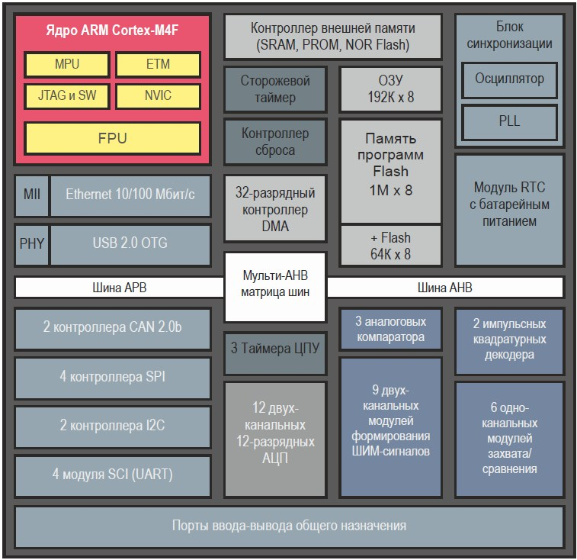

Рисунок 2 – Структурная схема микроконтроллера К1921ВК01Т

Изделие воронежского института включает в себя достаточно серьезную «начинку». Структурно, микроконтроллер К1921ВК01Т представляет собой мультистадийный RISC процессор, основанный на ядре ARM Cortex-M4F. Производительность процессора не менее 125MIPS с поддержкой команд централизованного управления потоком данных, арифметических и логических команд, также имеется блок MPU, дающий поддержку набора одноцикловых команд умножения с накоплением, и блок FPU для обработки команд с плавающей запятой с одинарной точностью. Память – загрузочная flash объемом 1 Мбайт, а также ОЗУ объемом 192Кбайт, и пользовательская flash на 64Кбайта. Для эффективного управления в электромеханических системах была разработана дополнительная периферия: двенадцать 2-канальных 12-разрядных АЦП с режимами цифрового компаратора для каждого из каналов (равно или больше, равно или меньше, попадание в диапазон, выход из диапазона) и функцией автоматического запуска модулей ШИМ по событию «окончание преобразования»; три аналоговых компаратора с функцией автоматического запуска модулей ШИМ по событиям сравнения «равно или больше» и «равно или меньше»; девять модулей ШИМ, шесть из которых поддерживают режим высокого разрешения (возможность изменения длительности импульсов на величину менее периода тактового сигнала); два импульсных квадратурных декодера, используемых для обработки сигналов датчиков положения ротора в высокопроизводительных системах для определения положения, направления и скорости вращения. А также имеются контроллеры интерфейсов: CAN, I2C, SPI, USB 2.0 и Ethernet. [6]

Еще один отечественный производитель, ЗАО «ПКК Миландр», г.Москва. Микроконтроллеры серии 1986ВЕ9x производства данной компании являются интегральной схемой, основанной на базе высокопроизводительного процессорного RISC ядра ARM Cortex-M3. Они содержат встроенную 128Кбайт Flash память программ и 32Кбайта ОЗУ. Тактовая частота работы до 80МГц. Периферия чипа «Миландр» содержит три 16-ти разрядных таймера с 4 каналами схем захвата и ШИМ с функциями формирования «мертвой зоны» и аппаратной блокировки; системный 24-х разрядный таймер и два сторожевых таймера; два 12-ти разрядных высокоскоростных (до 1Мб/с) АЦП с возможностью оцифровки информации с 16 каналов; встроенный датчик температуры и опорного напряжения; два 12-ти разрядных ЦАП; схему встроенного компаратора с тремя входами и внутренней шкалой напряжений. Имеются стандартные интерфейсы UART, SPI, I2C и USB. Контроллер внешней системной шины позволяет работать с внешними микросхемами статического ОЗУ и ПЗУ, NAND Flash памятью и другими внешними устройствами. [7]

Структурная схема микроконтроллера представлена на рисунке 3.

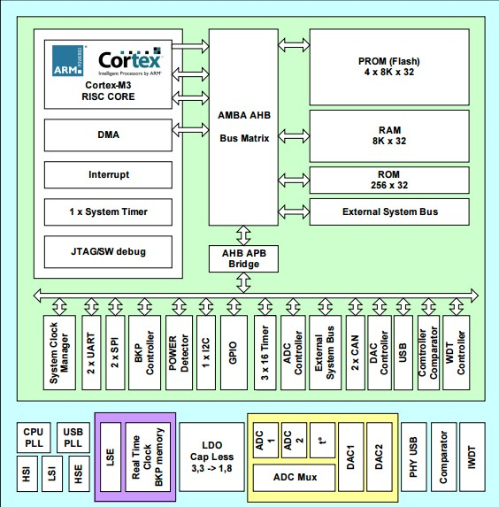

Рисунок 3 – Структурная схема микроконтроллера 1986ВЕ9x

В завершение рассмотрим микроконтроллер TMS320C28х производства компании Texas Instruments. Основное предназначение микроконтроллеров TMS320C28х заключается в реализации всевозможных цифровых автоматов, современных источников питания, а также систем управления электроприводом. Данное семейство контроллеров объединяет технологии DSP (ядро сигнального процессора) и MCU (периферию контроллера). Поэтому компания TI называет их цифровыми сигнальными контроллерами. [8] Цифровые сигнальные контроллеры Texas Instruments объединяют в себе лучшие качества микроконтроллеров и цифровых сигнальных процессоров. В одном чипе соединяются высокая математическая производительность и пропускная способность данных, что в совокупности с низкой стоимостью и простотой использования образуют мощное одночиповое решение, идеальное для многих встраиваемых приложений. Ни один другой конкурент не предлагает такую точность 32-битной архитектуры, высокую тактовую частоту и КПД, которые обеспечивает TMS320C28x. Поколение C28x контроллеров оптимизировано для поставки самого высокопроизводительного решения управления электроприводом на рынке. Основные характеристики превосходят многих конкурентов: до 150MIPS, 32-битный процессор, объединение 16-битных и 32-битных инструкций, один цикл 32х32-бит умножения с накоплением, до 512Кб flash-памяти, архитектура унифицированной-памяти, лучшая в своем классе эффективность компилятора, высокое разрешение ШИМ с точностью 150ps. ШИМ контроллеры с программируемой мертвой зоной фазы или рабочего цикла контроля и имеющие до 6 зон срабатывания могут создать любой необходимый сигнал. Также в контроллере есть ТСМ, SPI, I 2 C и CAN порты. Диапазон температуры эксплуатации варьируется от -40 до 85°C, и может быть увеличен от -40 до 125°C. [9, 10]

Структурная схема микроконтроллера представлена на рисунке 4.

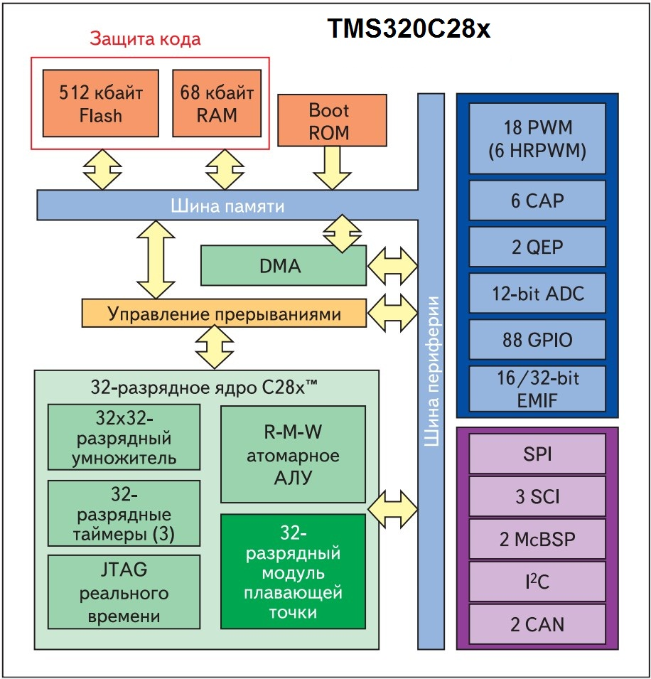

Рисунок 4 – Структурная схема микроконтроллера TMS320C28х

Сравнительные характеристики вышеописанных микроконтроллеров приведены в таблице 1.

Таблица 1 – Характеристики микроконтроллеров

|  |  |  |  |
| --- | --- | --- | --- |
| Изделие | НИИЭТ Воронеж К1921ВК01Т | ЗАО «Миландр» 1986ВЕ9x | Texas Instruments TMS320C28х |
| тактовая частота | 100МГц | до 80Мгц | 90МГц |
| производительность | 125MIPS | 125MIPS | до 150MIPS |
| разрядность | 32 | 32 | 32 |
| память | Flash 1Мбайт, ОЗУ 192Кбайт, пользовательская Flash 64Кбайт | Flash 126Кбайт, ОЗУ 32Кбайт | Flash 512Кбайт, ОЗУ 68Кбайт |
| АЦП | двенадцать  2-канальных  12-разрядных | два 12-канальных (до 16 каналов) | 12-разрядный |
| ЦАП | есть | есть | есть |
| I2C | два порта с поддержкой передачи данных более 1МГц | есть | есть |
| SPI | четыре порта | есть | есть |
| встроенный аналоговый компаратор | три аналоговых компаратора | есть | есть |
| линии ввода-вывода | не менее 88 | до 96 линий | 88 |
| таймеры | три 32-разрядных | - | есть |
| аппаратное деление | есть | есть | есть |
| часы реального времени | есть | есть | есть |
| ШИМ | девять модулей | три 16-разрядных | 16-канальный |
| контроль мертвого времени | есть | есть | есть |
| UART | есть | есть | есть |
| USB-интерфейс | есть | есть | есть |
| CAN-интерфейс | 2 порта | 2 порта | есть |
| Ethernet-интерфейс | есть | - | - |
| питание | 1,8-3,6В | 2,2-3,6В | 1,9-3,3В |
| диапазон температур | -40 ÷ 85°C | -40 ÷ 85°C | -40 ÷ 125°C |

Обобщим представленную выше информацию. Отечественные контроллеры имеют назначение контроллеров преобразовательной техники. Это подтверждается наличием независимых ШИМ, АЦП, наличием аналогового компаратора. Благодаря высокой разрядности можно точно определять отклонения любых входных сигналов датчиков. Быстроту обработки входных сигналов дает наличие нескольких АЦП. Наличие нескольких независимых ШИМ дают возможность управлять каждым силовым прибором отдельно, а наличие множества линий ввода-вывода даёт широкий простор формирования для дополнительных модулей контроля/датчиков. Тактовая частота позволяет быстро производить любые действия. Но микроконтроллер воронежского института К1921ВК01Т имеет преимущество перед микроконтроллером серии 1986ВЕ9x производства московской компании ЗАО «ПКК Миландр» и в тактовой частоте процессора, и в общей производительности, и в суммарных характеристиках периферийных устройств. «Миландр» ограничивает нас по управлению, по скорости. Что же касается микроконтроллера Texas Instruments, то он на должном уровне конкурирует с отечественными продуктами. Это и не удивительно, ведь Texas Instruments является одним из лидеров в данной области, и микроконтроллер TMS320C28х является продуктом, специализированным на прикладные решения в сфере управления приводом.

В итоге, из представленных наименований стоит выбрать разработанную в г. Воронеж микросхему К1921ВК01Т. По своим характеристикам она превосходит микроконтроллер 1986ВЕ9x, а в условиях расширяющейся политики импортозамещения выгодно отличается от разработки зарубежной компании.

Все описанные выше микроконтроллеры относятся к области Motor Control, и на их основе легко можно реализовать систему управления электроприводом. Но для более эффективного регулирования желательно реализовать информационную подсистему на основе комбинации высокопроизводительного цифрового сигнального процессора с плавающей точкой и программируемой логической матрицы. При этом цифровой сигнальный процессор выполняет основные функции цифрового регулирования, тогда как на программируемой логической матрице реализуются вычислительные функции, специфические интерфейсы с датчиками положения и широтно-импульсные модуляторы. Это позволит улучшить почти все качественные характеристики, использовать более тонкую настройку управления для улучшения гармонического состава, динамики, сужения диапазона погрешностей и ошибок. [11]

**Библиографический список**

1. И.В. Антошина. Микропроцессоры и микропроцессорные системы / И.В. Антошина, Ю.Т. Котов – Москва, 2005 – 432 с. (аналитический обзор)

2. В. М. Иванов. Микропроцессорные системы управления электроприводом / В. М. Иванов – Ульяновск, 2007 – 36 с. (Методические указания к лабораторным работам)

3. Е. Лебеденко. Процессоры ARM: маленькие гиганты электронного мира / Е. Лебеденко - Электрон. Журн. - Журнал Mobi,2012

<http://www.mobi.ru/Articles/5303/Processory_ARM_malenkie_giganty_yelektronnogo_mira.htm>, свободный.

4. The Insider’s Guide To The STM32 ARM®Based Microcontroller, © Hitex (UK) Ltd., 2008 – 106 с.

5. ТО – Микросхема интегральная К1921ВК01Т, КФДЛ.431295.057ТО – Воронеж, 2015 – 417 с.

6. 32-разрядный микроконтроллер на базе ядра ARM Cortex-M4F с периферией, специализированной под задачи управления электроприводом / НИИЭТ Изделия микроэлектроники. – Воронеж, 2015 – 2 с. – Информационный листок

7. Спецификация микроконтроллеров серии 1986ВЕ9х, К1986ВЕ9х, К1986ВЕ92QI, К1986ВЕ92QC, К1986ВЕ91Н4 – ТСКЯ.431296.001СП – Москва, 2015 – 516 с.

8. И. Гук. Новые цифровые сигнальные контроллеры с плавающей точкой TMS320F28335 / И. Гук // Компоненты и технологии, №5 – 2008 – с. 68-71

9. TMS320C2000 Digital Signal Controllers – Texas Instruments Incorporated – Houston, 2006 – 12 с.

10. Piccolo Microcontrollers – Texas Instruments Incorporated – Houston, 2012 – 176 с.

11. М. А. Садовников. Прецизионный электропривод для оптических комплексов контроля космического пространства / М. А. Садовников, В. С. Томасов, В. А. Толмачев, // Изв. Вузов. Приборостроение, 2011 – с. 81-86